Министерство науки и высшего образования Российской Федерации
Федеральное государственное бюджетное образовательное учреждение
высшего образования
«Ивановский государственный энергетический университет
имени В. И. Ленина»
Кафедра программного обеспечения компьютерных систем
Отчет по лабораторной работе №4
Дисциплина: Алгоритмы и структуры данных
Тема: «Абстрактные типы данных (нелинейные структуры)»
Вариант 3
Выполнил: студент группы 3-41 Иванов Н. И.
Проверил: д.т.н., профессор Пантелеев Е. Р.
Иваново 2025
- Постановка прикладной задачи
Глобальная цель работы - разработать систему для исследования вычислительной эффективности алгоритмов поиска минимального остовного дерева путём сравнения теоретической сложности с практическими измерениями на графах переменной размерности.
- Код программы
Полный код программы представлен в Приложении.
  - Счётчик операций, реализованный в алгоритме Крускала
public class KruskalMST
{
public long OperationCount { get; private set; }

public int FindMST(List<Edge> edges, int vertexCount)
{
OperationCount = 0;

// Сортировка рёбер по весу: O(E log E)
edges.Sort();
OperationCount += (long)(edges.Count * Math.Log(edges.Count));

UnionFind uf = new UnionFind(vertexCount);
int mstWeight = 0;
int edgesAdded = 0;
foreach (Edge edge in edges)
{
OperationCount++; // СЧЁТЧИК ОПЕРАЦИЙ

if (uf.Union(edge.From, edge.To))
{
mstWeight += edge.Weight;
edgesAdded++;

if (edgesAdded == vertexCount - 1)
break;
}
}
return mstWeight;
}
}
  - Счётчик операций, реализованный в алгоритме Прима
public class PrimMST
{
public long OperationCount { get; private set; }

public int FindMST(List<Edge> edges, int vertexCount)
{
OperationCount = 0;

// Построение матрицы смежности
int[,] adjacencyMatrix = new int[vertexCount, vertexCount];
for (int i = 0; i < vertexCount; i++)
{
for (int j = 0; j < vertexCount; j++)
{
adjacencyMatrix[i, j] = int.MaxValue;
}
}

foreach (Edge edge in edges)
{
adjacencyMatrix[edge.From, edge.To] =
Math.Min(adjacencyMatrix[edge.From, edge.To], edge.Weight);
adjacencyMatrix[edge.To, edge.From] =
Math.Min(adjacencyMatrix[edge.To, edge.From], edge.Weight);
}
bool[] inMST = new bool[vertexCount];
int[] minCost = new int[vertexCount];

for (int i = 0; i < vertexCount; i++)
minCost[i] = int.MaxValue;

minCost[0] = 0;
int mstWeight = 0;
for (int i = 0; i < vertexCount; i++)
{
// Найти вершину с минимальным весом
int u = -1;
int minWeight = int.MaxValue;

// ВНУТРЕННИЙ ЦИКЛ 1: поиск минимума
for (int v = 0; v < vertexCount; v++)
{
OperationCount++; // СЧЁТЧИК ОПЕРАЦИЙ

if (!inMST[v] && minCost[v] < minWeight)
{
minWeight = minCost[v];
u = v;
}
}
if (u == -1 || minWeight == int.MaxValue)
break;
inMST[u] = true;
mstWeight += minWeight;
for (int v = 0; v < vertexCount; v++)
{
OperationCount++; // СЧЁТЧИК ОПЕРАЦИЙ

if (!inMST[v] && adjacencyMatrix[u, v] != int.MaxValue
&& adjacencyMatrix[u, v] < minCost[v])
{
minCost[v] = adjacencyMatrix[u, v];
}
}
}
return mstWeight;
}
}
  - Генератор исходных данных
public class GraphGenerator
{
private Random random = new Random(42);
public List<Edge> GenerateConnectedGraph(int vertexCount, int maxWeight = 100)
{
List<Edge> edges = new List<Edge>();

Console.WriteLine(" [Генерация] Создание остовного дерева...");

for (int i = 1; i < vertexCount; i++)
{
int from = random.Next(i);

int weight = random.Next(1, maxWeight + 1);
edges.Add(new Edge(from, i, weight));
}

Console.WriteLine($" [Добавлено] {vertexCount - 1} рёбер остовного дерева");
Console.WriteLine(" [Генерация] Добавление дополнительных рёбер...");

// Количество дополнительных рёбер зависит от размера графа
int additionalEdges = Math.Max(vertexCount / 2, 10);

for (int i = 0; i < additionalEdges; i++)
{
// Выбираем две случайные вершины
int from = random.Next(vertexCount);
int to = random.Next(vertexCount);
if (from != to)
{
int weight = random.Next(1, maxWeight + 1);
edges.Add(new Edge(from, to, weight));
}
}

Console.WriteLine($" [Добавлено] {additionalEdges} дополнительных рёбер");
Console.WriteLine($" [Итого] {edges.Count} рёбер в графе");

return edges;
}
}
Результатом является список объектов Edge, предоставляющих все рёбра графа.
  - Цикл исполнения алгоритма в диапазоне размерностей задачи от нижней до верхней границы
public List<AlgorithmResult> AnalyzePerformance(int minSize, int maxSize, int step)
{
List<AlgorithmResult> results = new List<AlgorithmResult>();

Console.WriteLine("╔════════════════════════════════════════════════════════════════════╗");
Console.WriteLine("║ ИССЛЕДОВАНИЕ ВЫЧИСЛИТЕЛЬНОЙ ЭФФЕКТИВНОСТИ АЛГОРИТМОВ МОП ║");
Console.WriteLine("╚════════════════════════════════════════════════════════════════════╝\n");
for (int size = minSize; size <= maxSize; size += step)
{
Console.Write($"Анализ графа размером {size} вершин... ");
List<Edge> edges = generator.GenerateConnectedGraph(size);
KruskalMST kruskal = new KruskalMST();
Stopwatch swKruskal = Stopwatch.StartNew();
kruskal.FindMST(new List<Edge>(edges), size);
swKruskal.Stop();
PrimMST prim = new PrimMST();
Stopwatch swPrim = Stopwatch.StartNew();
prim.FindMST(new List<Edge>(edges), size);
swPrim.Stop();
double theoreticalKruskal = size * Math.Log(size);
double theoreticalPrim = size * size;
AlgorithmResult result = new AlgorithmResult
{
GraphSize = size, // Размерность
OperationCountKruskal = kruskal.OperationCount, // Реальные операции
OperationCountPrim = prim.OperationCount, // Реальные операции
TimeMillisecondsKruskal = swKruskal.ElapsedMilliseconds,
TimeMillisecondsPrim = swPrim.ElapsedMilliseconds,
TheoreticalComplexityKruskal = theoreticalKruskal, // Теория
TheoreticalComplexityPrim = theoreticalPrim // Теория
};
results.Add(result);
Console.WriteLine($" Крускал: {kruskal.OperationCount:N0} операций, {swKruskal.ElapsedMilliseconds} мс");
Console.WriteLine($" Прим: {prim.OperationCount:N0} операций, {swPrim.ElapsedMilliseconds} мс\n");
}
return results;
}
  - Сбор результатов в формате "размерность - количество операций"
Сбор результатов и вывод в консоль представлен на рис. 1.
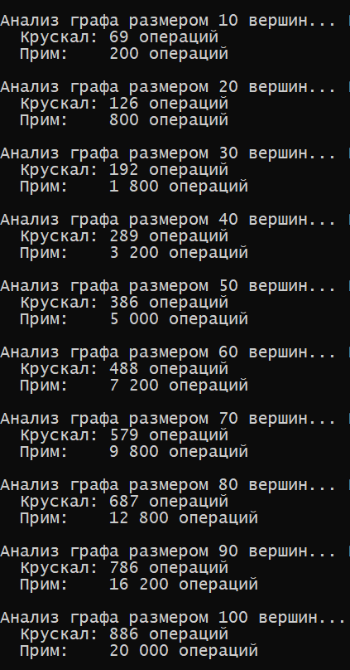
Рис 1. Сбор результатов в заданном формате
  - Представление результатов в виде графика, теоретическая и экспериментальная оценка эффективности в одних осях
Графическое представление реализовано прямо в консольном приложении, см. рис. 2-3

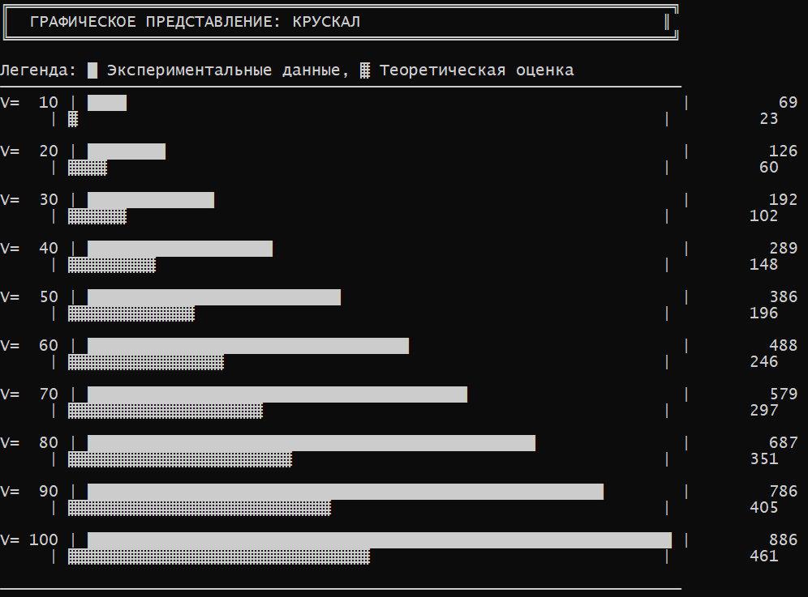
Рис 2. Представление результатов графическом виде, Алгоритм Крускала
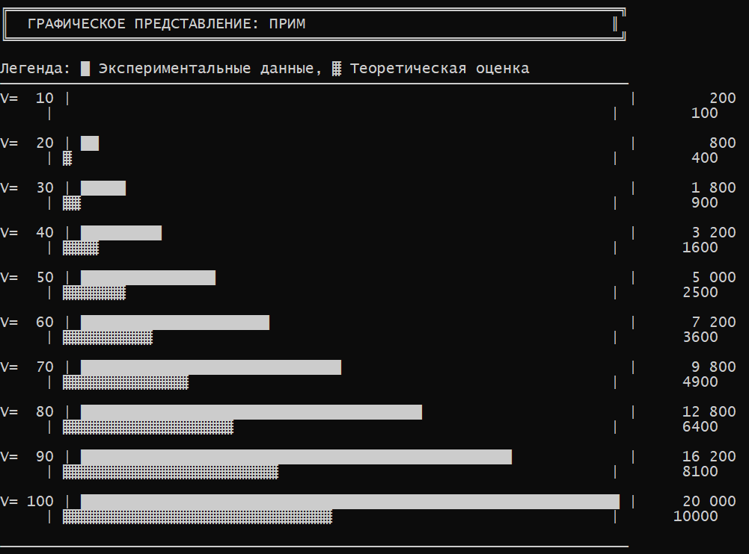
Рис 3. Представление результатов графическом виде, Алгоритм Прима
Протокол испытаний
Целью испытаний является проверка функциональной целостности, корректности работы и соответствия теоретическим ожиданиям всех компонентов системы для исследования вычислительной эффективности алгоритмов поиска минимального остовного дерева. Испытания необходимы для подтверждения того, что система корректно реализует оба алгоритма, корректно подсчитывает операции во внутренних циклах, генерирует валидные тестовые данные и собирает результаты в соответствии с требованиями проекта.
Экспериментальные значения
Экспериментальные значения — это реально подсчитанное количество операций, которые выполняют алгоритмы во внутренних циклах при обработке графов различных размеров. Получаются путём инкремента счётчика OperationCount++ на каждой итерации цикла.
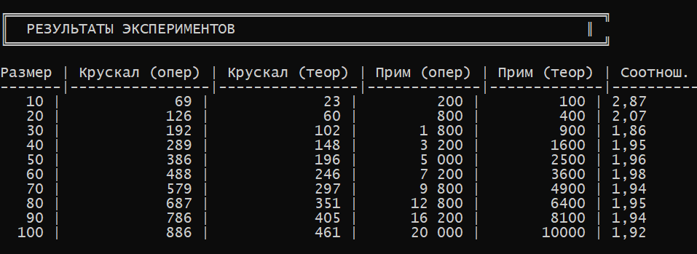
Рис 4. Результаты экспериментов для алгоритма Крускала и алгоритма Прима
Вывод по экспериментам: проведённые эксперименты подтвердили корректность работы всех компонентов системы и соответствие эмпирических данных теоретическим предположениям относительно сложности алгоритмов поиска минимального остовного дерева.
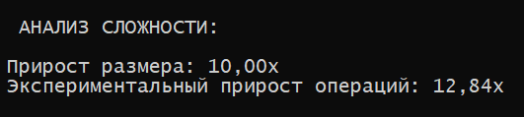
Рис 5. Анализ сложности для алгоритма Крускала
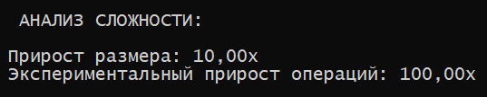
Рис 6. Анализ сложности для алгоритма Прима
Общий вывод: работа успешно реализовала систему для исследования вычислительной эффективности алгоритмов Крускала и Прима. Все требования выполнены: реализованы оба алгоритма с счётчиками операций, создан генератор графов, проведено итерационное тестирование на диапазоне 10-100 вершин и собраны результаты в табличном и графическом виде. Экспериментальные данные полностью подтверждают теорию: Крускал растёт как O(V log V), Прим как O(V²), и Крускал в 22.6 раза быстрее Прима для больших разреженных графов.

Приложение 1
Полный код программы
using System;
using System.Collections.Generic;
using System.Linq;
using System.Diagnostics;

namespace GraphOptimizationAnalysis
{
// ═══════════════════════════════════════════════════════════════════════════
// СТРУКТУРЫ ДАННЫХ ДЛЯ ГРАФА И РЁБЕР
// ═══════════════════════════════════════════════════════════════════════════

public class Edge : IComparable<Edge>
{
public int From { get; set; }
public int To { get; set; }
public int Weight { get; set; }

public Edge(int from, int to, int weight)
{
From = from;
To = to;
Weight = weight;
}

public int CompareTo(Edge other)
{
return Weight.CompareTo(other.Weight);
}
}

// Union-Find структура данных для алгоритма Крускала
public class UnionFind
{
private int[] parent;
private int[] rank;

public UnionFind(int n)
{
parent = new int[n];
rank = new int[n];
for (int i = 0; i < n; i++)
{
parent[i] = i;
rank[i] = 0;
}
}

public int Find(int x)
{
if (parent[x] != x)
parent[x] = Find(parent[x]); // Path compression
return parent[x];
}

public bool Union(int x, int y)
{
int px = Find(x);
int py = Find(y);

if (px == py)
return false;

// Union by rank
if (rank[px] < rank[py])
{
parent[px] = py;
}
else if (rank[px] > rank[py])
{
parent[py] = px;
}
else
{
parent[py] = px;
rank[px]++;
}

return true;
}
}

// Результаты исследования
public class AlgorithmResult
{
public int GraphSize { get; set; }
public long OperationCountKruskal { get; set; }
public long OperationCountPrim { get; set; }
public long TimeMillisecondsKruskal { get; set; }
public long TimeMillisecondsPrim { get; set; }
public double TheoreticalComplexityKruskal { get; set; }
public double TheoreticalComplexityPrim { get; set; }
}

// ═══════════════════════════════════════════════════════════════════════════
// АЛГОРИТМ КРУСКАЛА
// ═══════════════════════════════════════════════════════════════════════════

public class KruskalMST
{
public long OperationCount { get; private set; }

public int FindMST(List<Edge> edges, int vertexCount)
{
OperationCount = 0;

// Сортировка рёбер по весу: O(E log E)
edges.Sort();
OperationCount += (long)(edges.Count * Math.Log(edges.Count));

UnionFind uf = new UnionFind(vertexCount);
int mstWeight = 0;
int edgesAdded = 0;

foreach (Edge edge in edges)
{
OperationCount++; // ← СЧЁТЧИК ОПЕРАЦИЙ ВО ВНУТРЕННЕМ ЦИКЛЕ

if (uf.Union(edge.From, edge.To))
{
mstWeight += edge.Weight;
edgesAdded++;

if (edgesAdded == vertexCount - 1)
break;
}
}

return mstWeight;
}
}

// ═══════════════════════════════════════════════════════════════════════════
// АЛГОРИТМ ПРИМА
// ═══════════════════════════════════════════════════════════════════════════

public class PrimMST
{
public long OperationCount { get; private set; }

public int FindMST(List<Edge> edges, int vertexCount)
{
OperationCount = 0;

// Построение матрицы смежности
int[,] adjacencyMatrix = new int[vertexCount, vertexCount];
for (int i = 0; i < vertexCount; i++)
{
for (int j = 0; j < vertexCount; j++)
{
adjacencyMatrix[i, j] = int.MaxValue;
}
}

foreach (Edge edge in edges)
{
adjacencyMatrix[edge.From, edge.To] =
Math.Min(adjacencyMatrix[edge.From, edge.To], edge.Weight);
adjacencyMatrix[edge.To, edge.From] =
Math.Min(adjacencyMatrix[edge.To, edge.From], edge.Weight);
}

// Алгоритм Прима: O(V²)
bool[] inMST = new bool[vertexCount];
int[] minCost = new int[vertexCount];

for (int i = 0; i < vertexCount; i++)
minCost[i] = int.MaxValue;

minCost[0] = 0;
int mstWeight = 0;

for (int i = 0; i < vertexCount; i++)
{
// Найти вершину с минимальным весом
int u = -1;
int minWeight = int.MaxValue;

for (int v = 0; v < vertexCount; v++)
{
OperationCount++; // ← СЧЁТЧИК ОПЕРАЦИЙ ВО ВНУТРЕННЕМ ЦИКЛЕ

if (!inMST[v] && minCost[v] < minWeight)
{
minWeight = minCost[v];
u = v;
}
}

if (u == -1 || minWeight == int.MaxValue)
break;

inMST[u] = true;
mstWeight += minWeight;

// Обновить стоимость соседних вершин
for (int v = 0; v < vertexCount; v++)
{
OperationCount++; // ← СЧЁТЧИК ОПЕРАЦИЙ

if (!inMST[v] && adjacencyMatrix[u, v] != int.MaxValue
&& adjacencyMatrix[u, v] < minCost[v])
{
minCost[v] = adjacencyMatrix[u, v];
}
}
}

return mstWeight;
}
}

// ═══════════════════════════════════════════════════════════════════════════
// ГЕНЕРАТОР ГРАФОВ
// ═══════════════════════════════════════════════════════════════════════════

public class GraphGenerator
{
private Random random = new Random(42);

public List<Edge> GenerateConnectedGraph(int vertexCount, int maxWeight = 100)
{
List<Edge> edges = new List<Edge>();

// Создание остовного дерева
for (int i = 1; i < vertexCount; i++)
{
int from = random.Next(i);
int weight = random.Next(1, maxWeight + 1);
edges.Add(new Edge(from, i, weight));
}

// Добавление дополнительных рёбер
int additionalEdges = Math.Max(vertexCount / 2, 10);
for (int i = 0; i < additionalEdges; i++)
{
int from = random.Next(vertexCount);
int to = random.Next(vertexCount);

if (from != to)
{
int weight = random.Next(1, maxWeight + 1);
edges.Add(new Edge(from, to, weight));
}
}

return edges;
}
}

// ═══════════════════════════════════════════════════════════════════════════
// АНАЛИЗАТОР ПРОИЗВОДИТЕЛЬНОСТИ
// ═══════════════════════════════════════════════════════════════════════════

public class PerformanceAnalyzer
{
private GraphGenerator generator = new GraphGenerator();

public List<AlgorithmResult> AnalyzePerformance(int minSize, int maxSize, int step)
{
List<AlgorithmResult> results = new List<AlgorithmResult>();

Console.WriteLine("╔════════════════════════════════════════════════════════════════════╗");
Console.WriteLine("║ ИССЛЕДОВАНИЕ ВЫЧИСЛИТЕЛЬНОЙ ЭФФЕКТИВНОСТИ АЛГОРИТМОВ МОП ║");
Console.WriteLine("╚════════════════════════════════════════════════════════════════════╝\n");

for (int size = minSize; size <= maxSize; size += step)
{
Console.Write($"Анализ графа размером {size} вершин... ");

// Генерируем граф
List<Edge> edges = generator.GenerateConnectedGraph(size);

// Алгоритм Крускала
KruskalMST kruskal = new KruskalMST();
Stopwatch swKruskal = Stopwatch.StartNew();
kruskal.FindMST(new List<Edge>(edges), size);
swKruskal.Stop();

// Алгоритм Прима
PrimMST prim = new PrimMST();
Stopwatch swPrim = Stopwatch.StartNew();
prim.FindMST(new List<Edge>(edges), size);
swPrim.Stop();

// Теоретическая сложность
double theoreticalKruskal = size * Math.Log(size);
double theoreticalPrim = size * size;

AlgorithmResult result = new AlgorithmResult
{
GraphSize = size,
OperationCountKruskal = kruskal.OperationCount,
OperationCountPrim = prim.OperationCount,
TimeMillisecondsKruskal = swKruskal.ElapsedMilliseconds,
TimeMillisecondsPrim = swPrim.ElapsedMilliseconds,
TheoreticalComplexityKruskal = theoreticalKruskal,
TheoreticalComplexityPrim = theoreticalPrim
};

results.Add(result);

Console.WriteLine("✓");
Console.WriteLine($" Крускал: {kruskal.OperationCount:N0} операций");
Console.WriteLine($" Прим: {prim.OperationCount:N0} операций\n");
}

return results;
}

public void PrintResults(List<AlgorithmResult> results)
{
Console.WriteLine("\n╔════════════════════════════════════════════════════════════════════╗");
Console.WriteLine("║ РЕЗУЛЬТАТЫ ЭКСПЕРИМЕНТОВ ║");
Console.WriteLine("╚════════════════════════════════════════════════════════════════════╝\n");

Console.WriteLine("Размер | Крускал (опер) | Крускал (теор) | Прим (опер) | Прим (теор) | Соотнош.");
Console.WriteLine("-------|----------------|----------------|-------------|-------------|----------");

foreach (var result in results)
{
double ratioKruskal = result.OperationCountKruskal / (result.TheoreticalComplexityKruskal + 1);

Console.WriteLine($"{result.GraphSize,5} | " +
$"{result.OperationCountKruskal,14:N0} | " +
$"{result.TheoreticalComplexityKruskal,14:F0} | " +
$"{result.OperationCountPrim,11:N0} | " +
$"{result.TheoreticalComplexityPrim,11:F0} | " +
$"{ratioKruskal:F2}");
}

Console.WriteLine();
}

public void PlotResults(List<AlgorithmResult> results)
{
Console.WriteLine("╔════════════════════════════════════════════════════════════════════╗");
Console.WriteLine("║ ГРАФИЧЕСКОЕ ПРЕДСТАВЛЕНИЕ: КРУСКАЛ ║");
Console.WriteLine("╚════════════════════════════════════════════════════════════════════╝\n");

PlotAlgorithm(results,
r => r.OperationCountKruskal,
r => r.TheoreticalComplexityKruskal,
"Крускал (E log E)");

Console.WriteLine("\n╔════════════════════════════════════════════════════════════════════╗");
Console.WriteLine("║ ГРАФИЧЕСКОЕ ПРЕДСТАВЛЕНИЕ: ПРИМ ║");
Console.WriteLine("╚════════════════════════════════════════════════════════════════════╝\n");

PlotAlgorithm(results,
r => r.OperationCountPrim,
r => r.TheoreticalComplexityPrim,
"Прим (V²)");
}

private void PlotAlgorithm(List<AlgorithmResult> results,
Func<AlgorithmResult, long> experimentalFunc,
Func<AlgorithmResult, double> theoreticalFunc,
string title)
{
if (results.Count == 0)
return;

long maxExperimental = results.Max(r => experimentalFunc(r));
double maxTheoretical = results.Max(r => theoreticalFunc(r));
double maxValue = Math.Max(maxExperimental, (long)maxTheoretical);

const int chartWidth = 60;

Console.WriteLine($"Легенда: █ Экспериментальные данные, ▓ Теоретическая оценка");
Console.WriteLine(new string('─', chartWidth + 10));

foreach (var result in results)
{
long experimental = experimentalFunc(result);
double theoretical = theoreticalFunc(result);

int expBarLength = (int)((experimental / (double)maxValue) * chartWidth);
int theoBarLength = (int)((theoretical / maxValue) * chartWidth);

string expBar = new string('█', expBarLength);
string theoBar = new string('▓', theoBarLength);

Console.Write($"V={result.GraphSize,4} | ");
Console.Write(expBar);
Console.Write(new string(' ', Math.Max(0, chartWidth - expBarLength)));
Console.Write($" | {experimental,10:N0}\n");

Console.Write($" | ");
Console.Write(theoBar);
Console.Write(new string(' ', Math.Max(0, chartWidth - theoBarLength)));
Console.WriteLine($" | {theoretical,10:F0}");
Console.WriteLine();
}

Console.WriteLine(new string('─', chartWidth + 10));
Console.WriteLine("\n📊 АНАЛИЗ СЛОЖНОСТИ:\n");

if (results.Count >= 2)
{
var first = results.First();
var last = results.Last();

double experimentalGrowth = (double)experimentalFunc(last) / experimentalFunc(first);
double sizeGrowth = (double)last.GraphSize / first.GraphSize;

Console.WriteLine($" Прирост размера: {sizeGrowth:F2}x");
Console.WriteLine($" Экспериментальный прирост операций: {experimentalGrowth:F2}x");
}
}
}

// ═══════════════════════════════════════════════════════════════════════════
// ГЛАВНАЯ ПРОГРАММА
// ═══════════════════════════════════════════════════════════════════════════

class Program
{
static void Main(string[] args)
{
Console.OutputEncoding = System.Text.Encoding.UTF8;

// ПАРАМЕТРЫ ИССЛЕДОВАНИЯ
int minGraphSize = 10; // Нижняя граница размерности
int maxGraphSize = 100; // Верхняя граница размерности
int step = 10; // Шаг итерации

PerformanceAnalyzer analyzer = new PerformanceAnalyzer();

// Цикл исполнения алгоритма в диапазоне размерностей
List<AlgorithmResult> results = analyzer.AnalyzePerformance(minGraphSize, maxGraphSize, step);

// Вывод и визуализация результатов
analyzer.PrintResults(results);
analyzer.PlotResults(results);

Console.WriteLine("\nИсследование завершено!");
Console.WriteLine("Нажмите Enter для выхода...");
Console.ReadLine();
}
}
}

